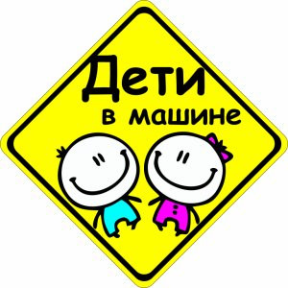
АКЦИЯ
«ПРИСТЕГНИТЕ САМОГО ДОРОГОГО!!!»
ПАМЯТКА ДЛЯ ВОДИТЕЛЕЙ

- Старайтесь воспитывать детей собственным примером: никогда, и ни при каких обстоятельствах не нарушайте в их присутствии правила дорожного движения, будучи как пешеходом, так и водителем.
- Регулярно напоминайте ребенку основы безопасного поведения на дороге. Помните, что лучше предотвратить аварию, чем потом сожалеть о случившемся. Для маленьких детей рекомендуем приобрести специальные игровые книги, обучающие видеоматериалы.
- При перевозке ребенка в автомобиле обязательно используйте ремни безопасности и специальные детские удерживающие устройства. Они позволяют в несколько раз снизить тяжесть последствий при аварии и помогут сохранить ребенку жизнь.
- Если в салоне машины находятся несовершеннолетние необходимо быть аккуратнее и не совершать резких маневров.
При проезде детских садов, школ и других учреждений, где обучаются или проводят досуг дети, заблаговременно снижайте скорость, будьте готовы к внезапному появлению ребенка на дороге.

Что еще нужно знать о перевозке детей?

- Согласно ПДД перед каждым выездом родители обязаны проверить исправность и крепления детских автокресел и ремней безопасности. Все кресла делятся на несколько категорий в зависимости от роста и веса ребенка. Для детей от года до четырех предназначены кресла с внутренним ремнем. Для детей старшего дошкольного возраста устанавливают кресло-бустер, в котором ребенок пристегивается штатным ремнем. А младшим школьникам спинка не нужна, поэтому они сидят на специальных подставках и пристегиваются ремнями с накладками.

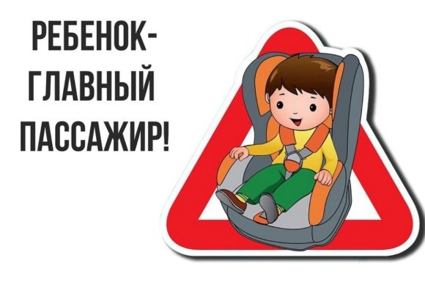

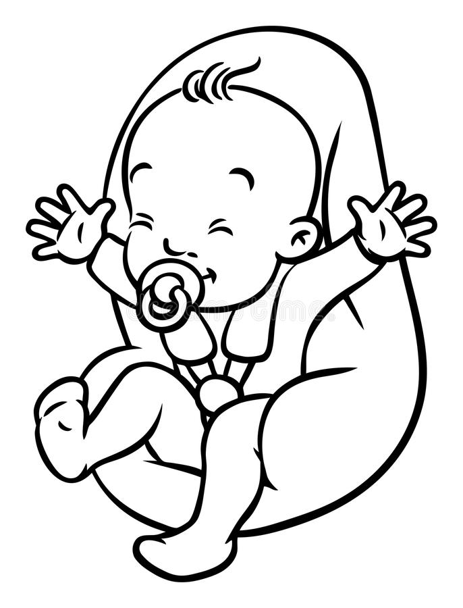

Для грудного малыша – АВТОЛЮЛЬКА хороша!!!

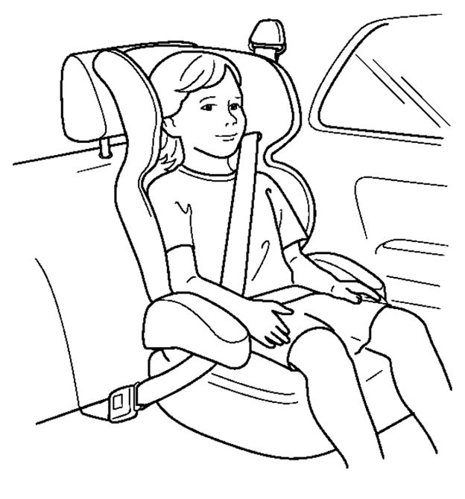

Когда ребёнок подрастёт АВТОКРЕСЛО И БУСТЕР в машине ему подойдёт!!!

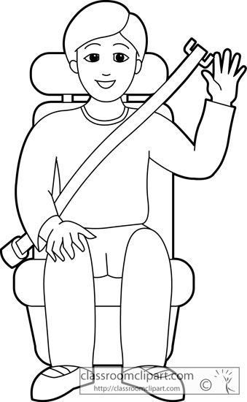

Для безопасности взрослых есть СПЕЦИАЛЬНЫЙ РЕМЕНЬ, умным пригнуть его не лень!!!

РЕБЁНОК – ГЛАВНЫЙ ПАССАЖИР!!!